双流县名教师郭小渠工作室在西航二中开展观课议课活动
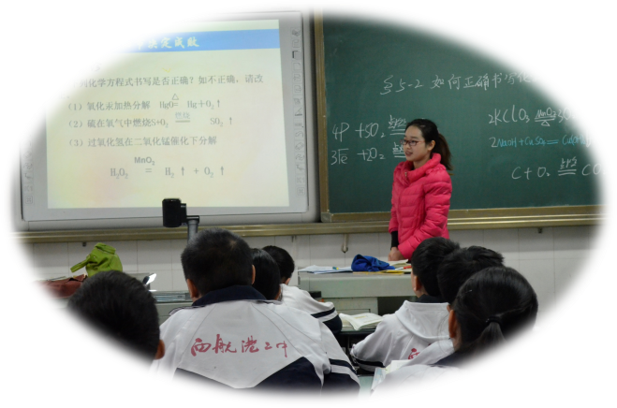
2015年11月26日上午，双流县名教师郭小渠工作室在双流县西航二中开展了观课议课活动。
在活动中，郭晓渠老师带领工作室成员聆听了张梅老师带来的一节初三化学课。课的内容是《如何正确书写化学方程式》。课中强调了学生动手，落实和强化了学生的基础知识。
课后，工作室老师按照工作室的规定和要求，每个听课老师从学生学习、教师教学、课程性质、课堂文化四个维度和不同的视角、观察点对该课进行了评议，肯定优点、意识不足、提升成长。

